Tarea 11:Transformación de Jerarquías

**Indica para cada uno de los 4 primeros ejercicios cuál de las 3 soluciones seleccionarías y el motivo.**

1. Transforma el siguiente diagrama indicando las 3 posibles soluciones:

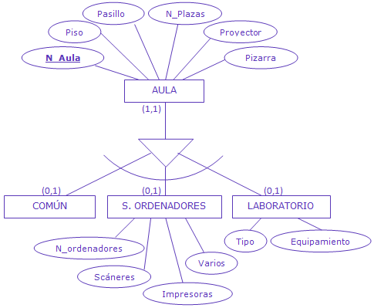

1. Transforma el siguiente diagrama indicando las 3 posibles soluciones:

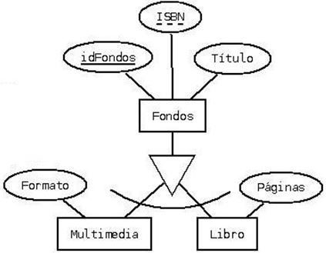

1. Transforma el siguiente diagrama indicando las 3 posibles soluciones:

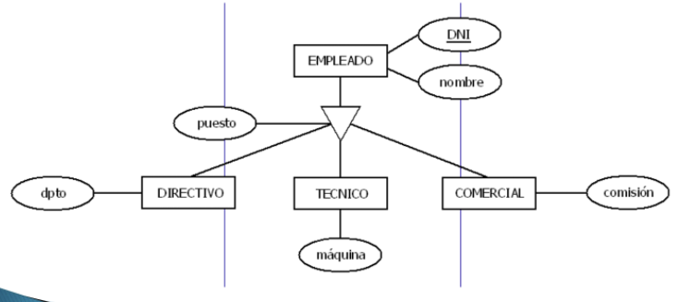

1. Transforma el siguiente diagrama indicando las 3 posibles soluciones:

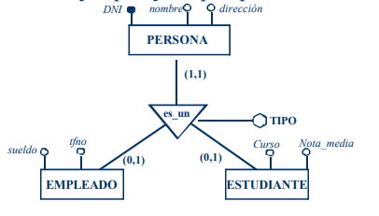

1. Transforma el siguiente diagrama indicando cuál de las 3 soluciones has escogido para la jerarquía y el motivo:

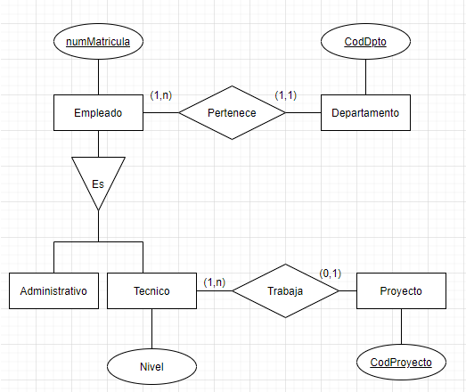

1. Transforma el siguiente diagrama indicando cuál de las 3 soluciones has escogido para la jerarquía y el motivo:

